求职补贴操作手册

目录
（一）学生用户 2
一、学生注册及登录 2
1、学生注册 2
2、学生登录 3
二、学生求职补贴申报填表 3
1、基本信息 4
2、申请原因 4
（二）学校用户 5
一、求职补贴审核 5
（三）市级人社部门复核 6
一、求职补贴复核 6

（一）学生用户

一、学生注册及登录
1、学生注册。学生进入求职补贴申报登录入口（https://www.sdgxbys.cn/platform/service/job/application/supplement/denglu），点击学生用户注册即可进入注册的界面。注册字段包含姓名、身份证号、手机号、短信验证码、设置密码、验证码。
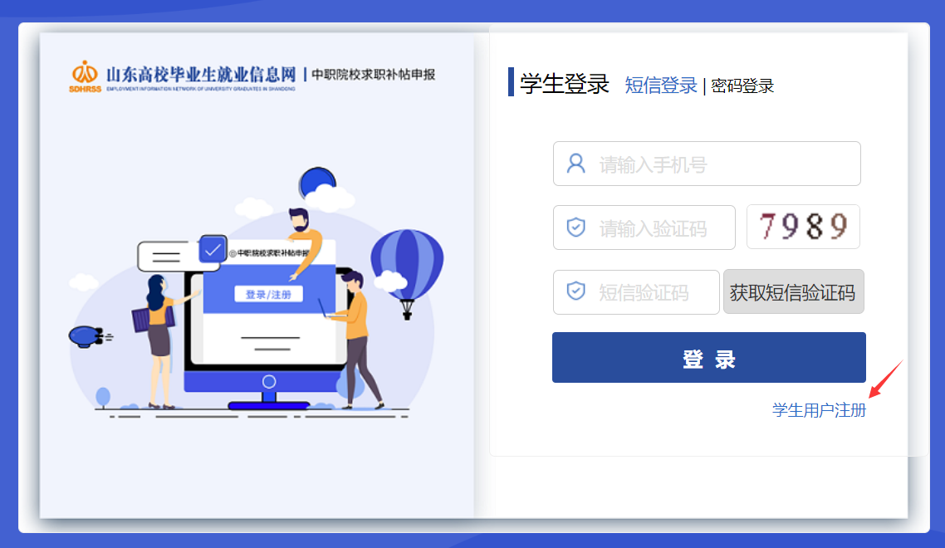
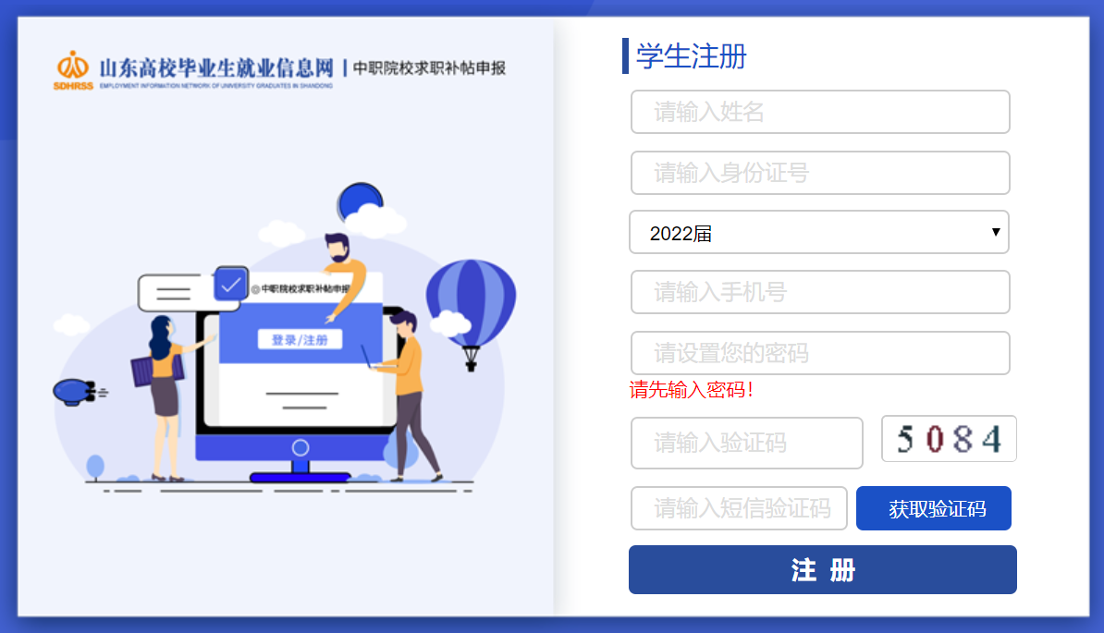
2、学生登录。学生注册完成后可直接进行个人账号的登录，登录方式分为两种，第一种是手机验证登录方式，第二种方式是密码登录。
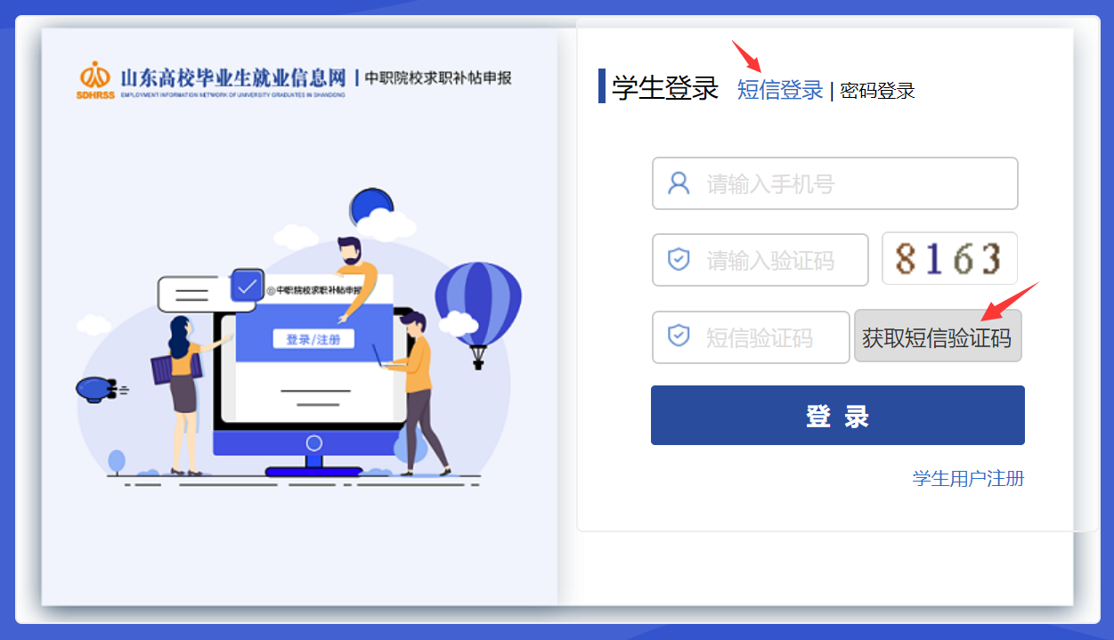
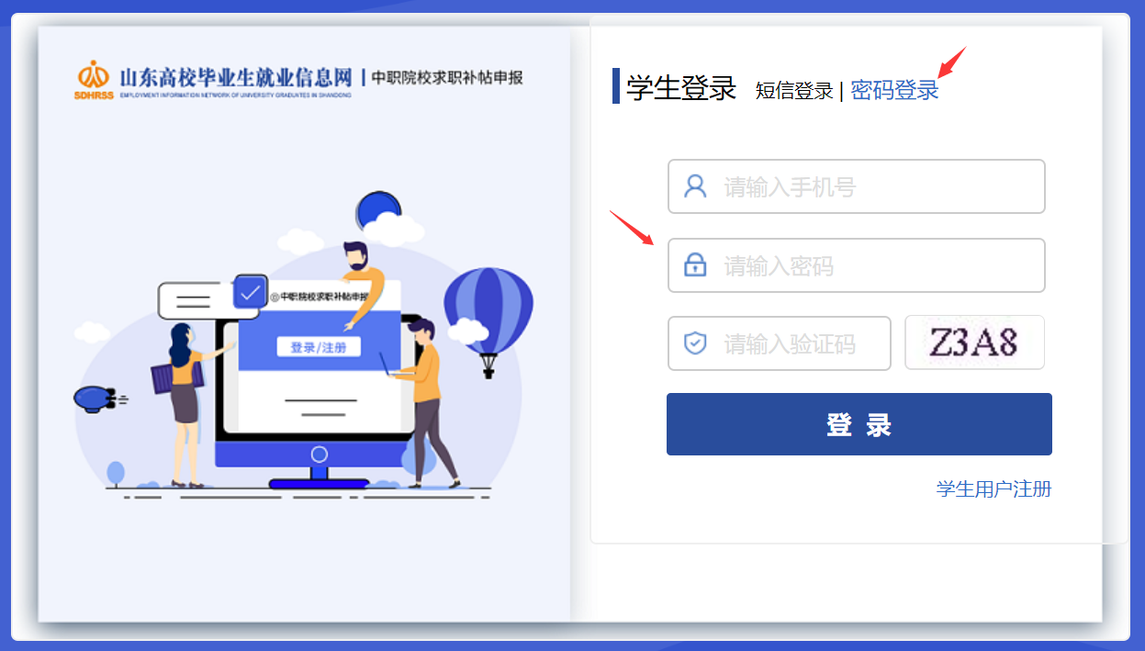

二、学生求职补贴申报填表
学生申报填表包含基本信息和申请原因两个方面。
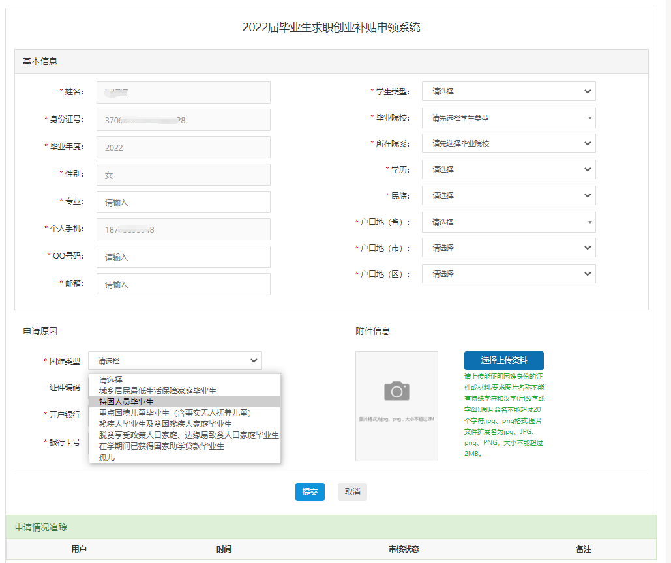
1、基本信息。包含学校类型（选择：非师范类）、毕业学校、毕业年度、学历、专业、民族、户口所在地、QQ号、电子邮箱。
2、申请原因。
困难类型包含7种类型，分别为（1）城乡居民最低生活保障家庭毕业生；（2）特困人员毕业生；（3）孤儿；（4）重点困境儿童毕业生（含事实无人抚养儿童）；（5）脱贫享受政策人口家庭、边缘易致贫人口家庭毕业生；（6）残疾人毕业生；（7）在学期间已获得国家助学贷款毕业生。
选择对应的困难类型时与核验库核验，根据核验结果反馈。核验信息成功，不需要上传佐证材料。核验不成功，需要上传证明材料。
填写证件编码、开户银行（根据实际情况填写）及银行账号（只能填写中国银行借记卡或建设银行借记卡卡号），上传证明材料（验证不通过的需要上传，验证通过的无需上传），提交后由学校进行审核。

（二）学校用户

一、求职补贴审核
学校级用户登录系统后根据学生选择的毕业院校或院系查看并审核，可进行审核通过、审核不通过、恢复至待审核及查询导出的操作。若学生提交后为等待学校审核的状态下，信息有误，则学校用户可为学生审核不通过，然后学生可修改并重新提交。
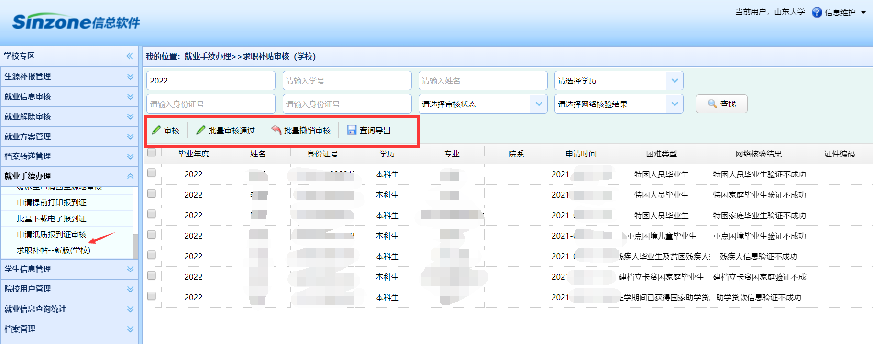

（三）市级人社部门复核

一、求职补贴复核
学校用户审核通过后，市级人社部门用户按照学校主主校区驻地为学生的申请进行复核，可进行审核通过、审核不通过、恢复至待审核及查询导出的操作。
